


操作系统设计性实验报告

课程名称 操作系统
题目名称 银行家算法与避免死锁
学生学院 先进制造学院
专业班级 2023级人工智能（1）班
学 号 3123009048
学生姓名 廖卓远
指导教师 苏 畅

2025 年 4 月 11 日

实验名称:
银行家算法与避免死锁

实验目的
1.掌握死锁产生的必要条件及银行家算法的核心原理。
2.通过编程实现银行家算法，模拟资源分配与安全性检查流程。

三、实验任务、要求及所用软件环境
1.模拟一个银行家算法：设置数据结构设计安全性算法
2.初始化时让系统拥有一定的资源
3.用键盘输入的方式申请资源
4.如果预分配后，系统处于安全状态，则修改系统的资源分配 情况
5.如果预分配后，系统处于不安全状态，则提示不能满足请求

四、实验实现过程
数据结构
可利用资源向量 int Available[m] m为资源种类
最大需求矩阵 int Max[n][m] n 为进程的数量
分配矩阵 int Allocation[n][m]
还需资源矩阵 int need[i][j]=Max[i][j]-Allocation[i][j]
申请资源数量 int Request [m]
工作向量 int Work[m] int Finish[n]
由所学知识和题目可知，银行家算法bank()函数：
Requesti：进程Pi的请求向量。 0<=j<=m-1
1.若Requesti[j]≤Need[i,j]，转向 2，否则出错。
2.若Requesti[j]≤Available[j]，转向 3，否则等待。
3.系统试探着把资源分配给进程Pi，修改下面内容：
Available[j]=Available[j]–Requesti[j];
Allocation[i,j]=Allocation[i,j]+Requesti[j]; Need[i,j]=Need[i,j]–Requesti[j];
4.试分配后，执行安全性算法，检查此次分配后系统是否处于安全状态。若安全，才正式分配；否则，此次试探性分配作废，进程Pi等待。
银行家算法bank()流程图：
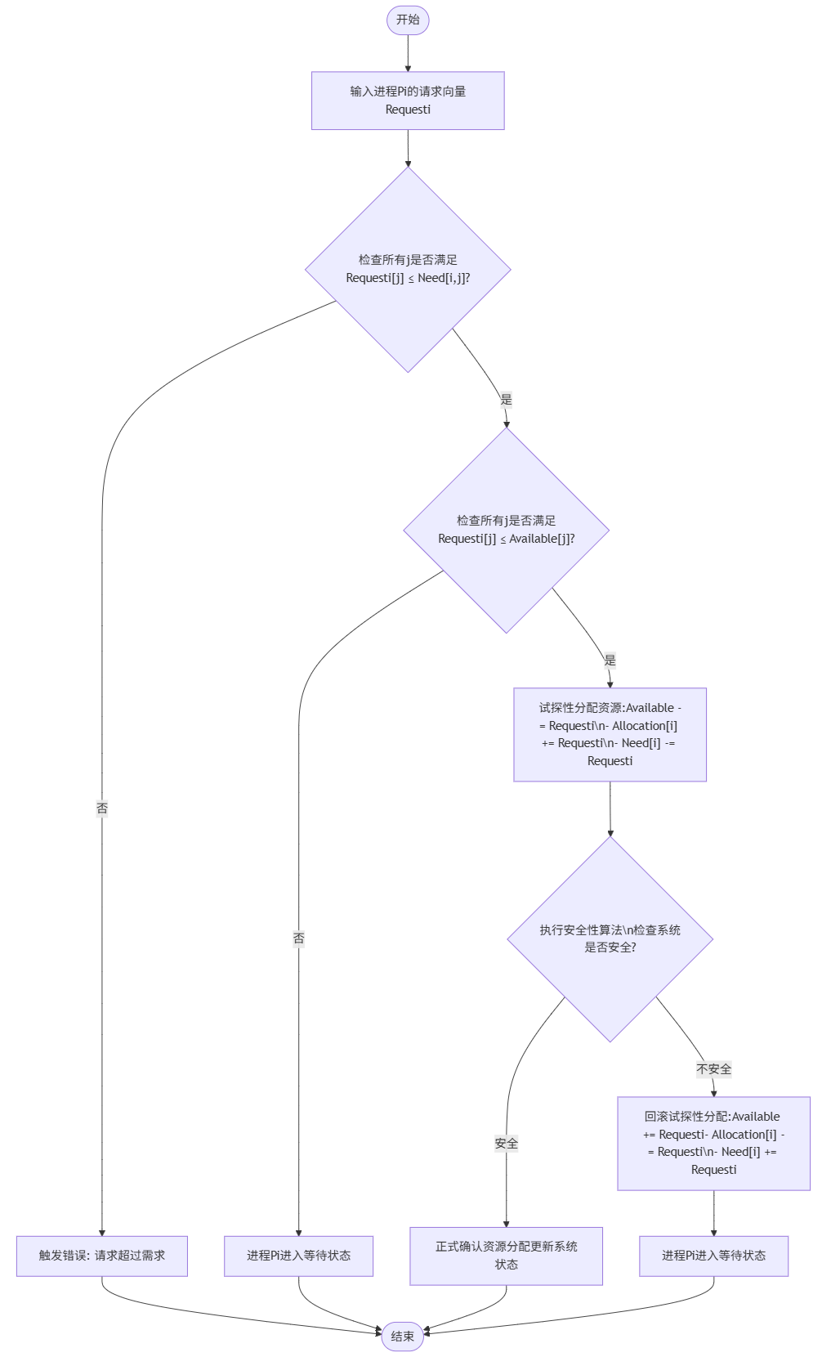

安全性算法safe()函数：
1.初始化：设置两个向量Work(1×m)和Finish(1×n) Work——系统可提供给进程继续运行所需各类资源数，初态赋值Available Finish——系统是否有足够资源分配给进程，初值false.
2.从进程集合中满足下面条件进程： Finish[i] = false; Need[i,j] ≤ Work[j]; 若找到，执行3，否则，执行4。
3.进程Pi获得资源，可顺利执行，完成释放所分配的资源。
Work[j] = Work[j]+Allocation[i,j]; Finish[i] = true; go to 2.
4.若所有进程Finish[i] = true，表示系统处于安全状态，否则处于不安全状态。
总而言之，先对用户提出的请求进行合法性检查，即检查请求的是否不大 于需要的，是否不大于可利用的。若请求合法，则进行试分配。最后对试分配后的状态调用安全性检查算法进行安全性检查。 若安全，则分配，否则，不分配，恢复原来状态，拒绝申请。
safe()函数流程图：
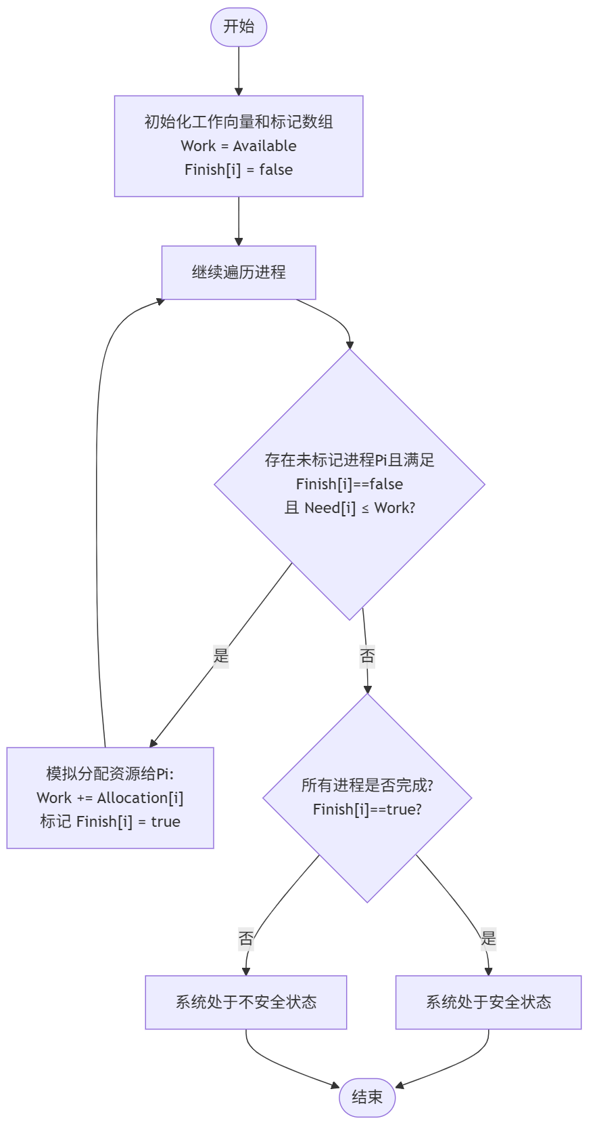

五、实验程序清单及测试结果
程序代码：
void bank(int id);
bool isSafe();

#define m 3
#define n 5

int Available[m] = { 3, 3, 2 };
int Max[n][m] = { {7, 5, 3}, {3, 2, 2}, {9, 0, 2}, {2, 2, 2}, {4, 3, 3} };
int Allocation[n][m] = { {0, 1, 0}, {2, 0, 0}, {3, 0, 2}, {2, 1, 1}, {0, 0, 2} };
int Need[n][m];
int Request[n][m] = { 0 };

int main() {
for (int i = 0; i < n; i++) {
for (int j = 0; j < m; j++) {
Need[i][j] = Max[i][j] - Allocation[i][j];
}
}

if (isSafe()) {
printf("T0时刻安全\n");
}
else {
printf("T0时刻不安全\n");
}
// T1时刻：P1请求(1,0,2)
printf("----- T1时刻P1请求资源(1,0,2) -----\n");
memset(Request, 0, sizeof(Request)); // 清空请求数组
Request[1][0] = 1;
Request[1][1] = 0;
Request[1][2] = 2;
bank(1);

// T2时刻：P4请求(3,3,0)
printf("\n----- T2时刻P4请求资源(3,3,0) -----\n");
memset(Request, 0, sizeof(Request));
Request[4][0] = 3;
Request[4][1] = 3;
Request[4][2] = 0;
bank(4);

// T3时刻：P0请求(0,2,0)
printf("\n----- T3时刻P0请求资源(0,2,0) -----\n");
memset(Request, 0, sizeof(Request));
Request[0][0] = 0;
Request[0][1] = 2;
Request[0][2] = 0;
bank(0);

return 0;
}

void bank(int id) {

for (int j = 0; j < m; j++) {
if (Request[id][j] > Need[id][j]) {
printf("出错：请求超过需求\n");
return;
}
}

for (int j = 0; j < m; j++) {
if (Request[id][j] > Available[j]) {
printf("进程%d需要等待\n", id);
return;
}
}

for (int j = 0; j < m; j++) {
Available[j] -= Request[id][j];
Allocation[id][j] += Request[id][j];
Need[id][j] -= Request[id][j];
}

if (isSafe()) {
printf("资源已分配\n");
}
else {
for (int j = 0; j < m; j++) {
Available[j] += Request[id][j];
Allocation[id][j] -= Request[id][j];
Need[id][j] += Request[id][j];
}
printf("进程%d需要等待（分配会导致不安全状态）\n", id);
}
}

bool isSafe() {
int work[m];
bool finish[n] = { false };
int safeSeq[n];
int count = 0;

for (int i = 0; i < m; i++) {
work[i] = Available[i];
}

while (count < n) {
bool found = false;

for (int i = 0; i < n; i++) {
if (!finish[i]) {
bool canAllocate = true;
for (int j = 0; j < m; j++) {
if (Need[i][j] > work[j]) {
canAllocate = false;
break;
}
}

if (canAllocate) {
for (int j = 0; j < m; j++) {
work[j] += Allocation[i][j];
}
safeSeq[count] = i;
finish[i] = true;
count++;
found = true;
}
}
}

if (!found) {
break;
}
}

return (count == n);
}

测试结果：
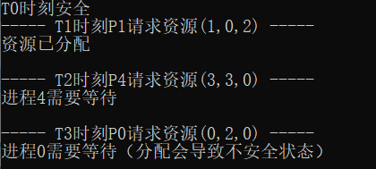

六、实验总结和体会
本次实验，通过使用c语言代码来还原银行家算法的分配思想。既提升了编程能力模拟了资源分配与安全性检查流程，也更加理解了死锁产生的必要条件及银行家算法的核心原理，
由于很久没有写c语言程序了，从头开始搭代码还是有一些手生，不过好在本次实验并不是很难，所以也是很顺利地写完了所有程序。当中也确实遇到一些问题，比如在写safe函数的时候忘记再次遍历全函数检查条件，忘记如何使用memset扩充数组，不过写下来确实收获颇深，比起资源分配和安全性检查，确实用代码跑会方便很多。

